«Скажи мне, кумушка, что у тебя за страстьКур красть? —Крестьянин говорил Лисице, встретясь с нею. —Я, право, о тебе жалею!Послушай, мы теперь вдвоём,Я правду всю скажу: ведь в ремесле твоёмНи на волос добра не видно.Не говоря уже, что красть и грех и стыдноИ что бранит тебя весь свет,Да дня такого нет,Чтоб не боялась ты за ужин иль обедВ курятнике оставить шкуры!Ну, стоят ли того все куры?»«Кому такая жизнь сносна? —Лисица отвечает. —Меня так всё в ней столько огорчает,Что даже мне и пища не вкусна.Когда б ты знал, как я в душе честна!Да что же делать? Нужда, дети;Притом же иногда, голубчик кум,И то приходит в ум,Что я ли воровством одна живу на свете?Хоть этот промысел мне точно острый нож».«Ну, что ж? —Крестьянин говорит. – Коль вправду ты не лжёшь,Я от греха тебя избавлюИ честный хлеб тебе доставлю;Наймись курятник мой от лис ты охранять:Кому, как не Лисе, все лисьи плутни знать?Зато ни в чём не будешь ты нуждатьсяИ станешь у меня как в масле сыр кататься».Торг слажен; и с того ж часаВступила в караул Лиса.Пошло у Мужика житьё Лисе привольно;Мужик богат, всего Лисе довольно;Лисица стала и сытей,Лисица стала и жирней,
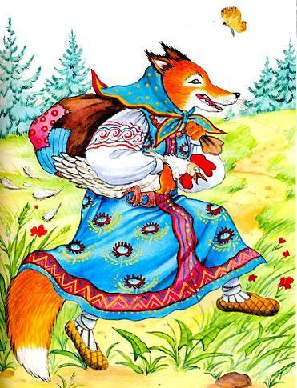
Но всё не сделалась честней:Некраденый кусок приелся скоро ей;И кумушка тем службу повершила,Что, выбрав ночку потемней,У куманька всех кур передушила.В ком есть и совесть и закон,Тот не украдёт, не обманет,В какой бы нужде ни был он;А вору дай хоть миллион —Он воровать не перестанет.
Иллюстрации: И.Петелина.

